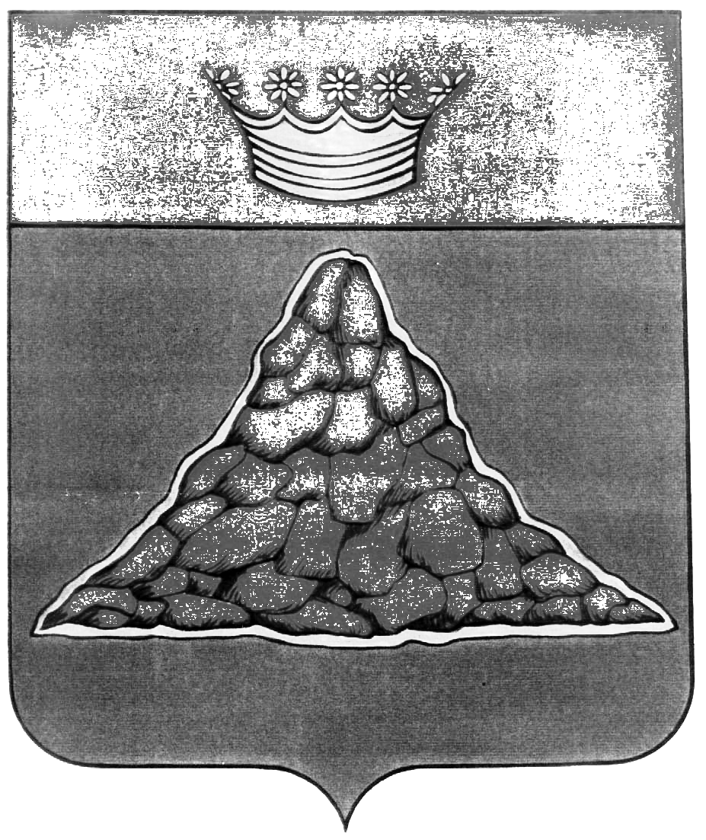

АДМИНИСТРАЦИЯ КРАСНОХОЛМСКОГО РАЙОНА
ТВЕРСКОЙ ОБЛАСТИ

ПОСТАНОВЛЕНИЕ

27.07.2011 | г. Красный Холм | № 186

Об утверждении Положения «О территориальной трехсторонней комиссии по урегулированию социально-трудовых отношений».

В соответствии с Законом Тверской области от 09.01.2004 № 04-ЗО «О трехсторонней комиссии по регулированию социально-трудовых отношений в Тверской области», администрация Краснохолмского района постановляет:

1. Утвердить:
1.1. Положение «О территориальной трехсторонней комиссии по урегулированию социально-трудовых отношений» (прилагается).
1.2. Координатором комиссии Точилину Г.В., заведующую отделом экономики, инвестиций и муниципального заказа администрации района.
2. Назначить в состав территориальной трехсторонней комиссии по урегулированию социально-трудовых отношений от администрации района представителей:
- Молодцову З.К., председателя комитета по управлению имуществом, заместителя Главы администрации район по экономике;
- Дрожженикову Т.В., заведующую отделом культуры, спорта и по делам молодежи;
- Филимонову И.Г., заведующую РОО;
- Белякова Д.С., главного специалиста-юриста.
3. Опубликовать Положение в районной газете «Сельская новь», на сайте администрации района в сети Интернет.
4. Настоящее Положение вступает в силу со дня его официального опубликования.

Глава района | В.Ю. Журавлев

Приложение
к постановлению администрации Краснохолмского района от 27.07.2011 № 186

ПОЛОЖЕНИЕ
О ТЕРРИТОРИАЛЬНОЙ ТРЕХСТОРОННЕЙ КОМИССИИ ПО УРЕГУЛИРОВАНИЮ СОЦИАЛЬНО-ТРУДОВЫХ ОТНОШЕНИЙ.

Настоящее положение определяет правовую основу формирования и деятельности территориальной трехсторонней комиссии по регулированию социально-трудовых отношений в муниципальном образовании Тверской области «Краснохолмский район» (далее - Комиссия).
1. Комиссия состоит из представителей профессиональных союзов и их объединений, представителей объединения (объединений) работодателей и представителей исполнительного органа местного самоуправления, которые образуют соответствующие стороны Комиссии.
2. Правовую основу деятельности комиссии составляют Конституция Российской Федерации, Федеральный закон «О российской трехсторонней комиссии по регулированию социально-трудовых отношений», Трудовой кодекс, Закон Тверской области «О трехсторонних комиссиях по регулированию социально-трудовых отношений в Тверской области», иные нормативные акты, принятые на федеральном и региональном уровнях.

ОСНОВНЫЕ ЦЕЛИ И ЗАДАЧИ КОМИССИИ

1. Основными целями деятельности комиссии являются:
- выработка общих принципов согласованного проведения социально-экономической политики на территории муниципального района;
развитие системы социального партнерства на территории муниципального района и обеспечение ее эффективного функционирования.
2. Основные задачи:
- организация разработки и заключения территориального Соглашения о социальном партнерстве и осуществление контроля за его выполнением;
- разрешение разногласий, возникающих в ходе заключения и реализации Соглашения;
- содействие соблюдению в соглашениях различных уровней условий труда и социальных гарантий, установленных законодательством;
- проведение предварительных консультаций, обсуждение проектов нормативных правовых актов органов местного самоуправления по вопросам социально-экономической политики, регулирования трудовых отношений;
- содействие урегулированию коллективных трудовых споров на территории муниципального района.

ПРИНЦИПЫ И ПОРЯДОК ФОРМИРОВАНИЯ КОМИССИИ

Комиссия формируется на основе принципов:
1. Добровольности участия районных объединений профессиональных союзов, объединений работодателей, предпринимателей, администрации муниципального района в деятельности Комиссии:
- полномочности сторон;
- самостоятельности и независимости каждой из сторон при определении персонального состава представителей в Комиссии.
2. Комиссия формируется из равного представительства от каждой из сторон. Каждая из сторон комиссии равноправна в своей деятельности, вне зависимости от числа представителей при решении вопросов обладает одним голосом.
Представителей работодателей в комиссии представляют соответствующие объединения работодателей, а при их отсутствии руководители предприятий делегируют своего представителя, уполномоченного осуществлять от их имени работу Комиссии в договорном порядке. Объединение работодателей - некоммерческая организация, объединяющая на добровольной основе работодателей для представительства интересов и защиты прав своих членов во взаимоотношениях с профсоюзами, органами государственной власти и органами местного самоуправления (ст. 33 ТК РФ). Представительство в трехсторонней комиссии обеспечивается по отраслевому принципу, путем выдвижения своих представителей по одному от работодателей предприятий различных организационно-правовых форм муниципального района, от работодателей сельскохозяйственных предприятий, от предпринимателей района в лице председателя Совета предпринимателей.
Представлять работодателей - государственные и муниципальные предприятия, а также организации, финансируемые из соответствующих бюджетов, могут органы исполнительной власти, органы самоуправления (ст. 34 ТК РФ), представители от администрации назначаются Главой Краснохолмского района.
3. Представители сторон являются членами Комиссии. Количество членов Комиссии от каждой из сторон - 4 человека. Члены Комиссии на период их полномочий могут иметь соответствующие удостоверения.
4.Образование Комиссии может инициироваться представителями каждой из сторон и оформляется совместным решением сторон социального партнерства с приложением списка персонального состава Комиссии.

КООРДИНАТОР КОМИССИИ

1. Координатор Комиссии утверждается Главой Краснохолмского района, не является ее членом, не принимает участия в голосовании и не вмешивается в оперативную деятельность сторон, входящих в Комиссию.
2. Координатор Комиссии:

- обеспечивает взаимодействие субъектов (сторон) и достижение согласия между ними при выработке решений Комиссии;
- утверждает по предложениям сторон перечень и состав рабочих групп (и их руководителей), создаваемых для подготовки мероприятий Комиссии и проектов решений Комиссии, которые направлены на выполнение основных целей и задач, стоящих перед ней;
-оказывает содействие объединениям профессиональных союзов (иным уполномоченным работниками органам) и объединениям работодателей, действующих на территории муниципального района, в решении вопросов, связанных с формированием Комиссии;
-председательствует на заседаниях Комиссии и организует ее работу;
-проводит в период между заседаниями Комиссии консультации по вопросам, требующим принятия оперативного решения;
-информирует Главу Краснохолмского района о деятельности комиссии;
-информирует комиссию о мерах, принимаемых органами местного самоуправления по решению вопросов в социально-экономической и трудовой сфере;
-приглашает в случае необходимости для участия в работе Комиссии представителей органов государственной власти, объединений профсоюзов (иных уполномоченных работниками органов) и работодателей, не входящих в состав Комиссии, экспертов и специалистов, представителей других организаций.

КООРДИНАТОРЫ СТОРОН КОМИССИИ

Каждая из сторон Комиссии для обеспечения оперативного взаимодействия с другими сторонами избирает координатора стороны и его заместителя. Координаторы сторон и их заместители являются членами Комиссии.

ЧЛЕНЫ КОМИССИИ

1. Члены Комиссии:
- участвуют в заседаниях Комиссии и рабочих групп в соответствии с регламентом Комиссии, в подготовке проектов решений Комиссии;
- вносят предложения по вопросам, относящимся к компетенции Комиссии, для рассмотрения на заседаниях Комиссии и ее рабочих групп.
2.Члены комиссии вправе знакомиться с соответствующими нормативными правовыми актами Российской Федерации, информационными и справочными материалами.

ОСНОВНЫЕ ПРАВА КОМИССИИ

1 .Комиссия вправе:
- проводить с органами муниципального района, в согласованном с ними порядке, консультации по вопросам, связанным с разработкой и реализацией социально-экономической политики;
-вносить в органы муниципального района, в согласованном с ними порядке, предложения о реализации федеральных законов и иных нормативных правовых актов РФ в области социально-трудовых отношений;
-согласовывать интересы профсоюзов, объединений работодателей, предпринимателей, администрации Краснохолмского района при разработке проектов районного соглашения, реализации его, выполнении решений Комиссии;
-осуществлять взаимодействие с областной трехсторонней комиссией по регулированию социально-трудовых отношений (материалы заседаний применять и использовать в работе);
-запрашивать у органов исполнительной власти, работодателей и (или) профессиональных союзов информацию о заключаемых и заключенных соглашениях, регулирующих социально-трудовые отношения, о коллективных договорах в целях выработки рекомендаций Комиссии по развитию коллективно-договорного регулирования социально-трудовых отношений;
-осуществлять контроль за выполнением своих решений;
-проводить в пределах своей компетенции в период между заседаниями Комиссии консультации с представителями сторон по вопросам, требующим принятия оперативных решений;
-создавать рабочие группы с привлечением специалистов;
-принимать участие в проведении общероссийских, межрегиональных совещаний, конференций, семинаров по вопросам социально-трудовых отношений и социального партнерства в согласованном с организаторами указанных мероприятий порядке.
2. Комиссия разрабатывает и утверждает регламент трехсторонней комиссии по регулированию социально-трудовых отношений (далее - регламент Комиссии), определяет порядок подготовки проекта и заключения соглашения.
3. Реализация определенных федеральным законом прав не препятствует объединениям профессиональных союзов и объединениям работодателей, представленным в Комиссии, реализовывать свои права в соответствии с федеральными законами.
ПОРЯДОК ПРИНЯТИЯ РЕШЕНИЯ КОМИССИИ
Решение комиссии считается принятым, если за него проголосовали все три стороны. Каждая из сторон вне зависимости от числа представителей при решении вопросов обладает одним голосом.
1. Члены Комиссии, не согласные с принятым решением, вправе требовать занесения их особого мнения в протокол заседания Комиссии.

ОРГАНИЗАЦИЯ РАБОТЫ КОМИССИИ
1. Комиссия является постоянно действующим представительным органом, срок полномочий которого устанавливается соглашением сторон.
2. Заседания Комиссии проводятся по мере необходимости, но не реже одного раза в полугодие. По письменному заявлению одной из сторон в течение четырнадцати дней созывается внеочередное заседание.

ОБЕСПЕЧЕНИЕ ДЕЯТЕЛЬНОСТИ КОМИССИИ
Материально-техническое и организационное обеспечение деятельности Комиссии осуществляется в порядке, установленном администрацией района.

ВСТУПЛЕНИЕ В СИЛУ НАСТОЯЩЕГО ПОЛОЖЕНИЯ

Настоящее Положение вступает в силу со дня его официального опубликования.

